Objeto de avaliação
A prova tem por referência o Perfil dos Alunos à Saída da Escolaridade Obrigatória e as Aprendizagens Essenciais de Matemática A para o 11.º ano e permite avaliar a aprendizagem passível de avaliação numa prova escrita de duração limitada, incidindo nos temas seguintes.
- Trigonometria
- Produto escalar
Caracterização e estrutura da prova
A prova é constituída por um único caderno.
A prova inclui itens de escolha múltipla e itens de resposta restrita.
Os itens podem ter como suporte um ou mais documentos, como textos, tabelas, figuras e gráficos.
As respostas aos itens podem requerer a mobilização articulada das aprendizagens relativas a mais do que um dos temas das Aprendizagens Essenciais.
A prova é cotada para 200 pontos.
A tipologia de itens, o número de itens e a cotação por item apresentam-se no quadro seguinte.
Quadro – tipologia, número e a cotação dos itens
Tipologia de itens |  | Número de itens | Cotação por item  (em pontos)
Itens de seleção | Escolha múltipla | 5 | 10
Itens de construção | Resposta restrita | 6 a 8 | de 15 a 25
Duração
A prova tem a duração de 90 minutos.

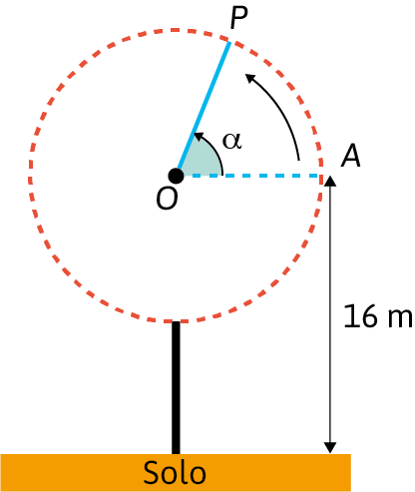
1. O Pedro foi andar num carrossel. A figura, que não está à escala, ilustra a situação. Em cada volta, que se inicia no ponto $A$, o Pedro descreve uma circunferência com 7 metros de raio, centrada no ponto $O$, rodando no sentido indicado na figura.
A distância do ponto $A$ ao solo é 16 metros.
Para cada posição $P$ do Pedro, fica determinado um ângulo de amplitude $α$, medida em radianos, que tem como lado origem a semirreta $\dot{O}A$ e como lado extremidade a semirreta $\dot{O}P$.
Qual das seguintes expressões define a função $d$ que, para cada valor de $α$, dá a distância, em metros, do Pedro ao solo?
(A) $d\left(α\right)=7+16 cos{α}$ | (B) $d\left(α\right)=7+16 sen{α}$
(C) $d\left(α\right)=16+7 cos{α}$ | (D) $d\left(α\right)=16+7 sen{α}$

2. Considere uma função $f$, de domínio $R$, definida por $f\left(x\right)=2a+b\cos{x}$, $a,b∈R^{+}.$
Sabe-se que ${D^{'}}_{f}=\left[5, 11\right].$
Recorrendo a processos exclusivamente analíticos, determine os valores de $a$ e de $b$.

3. Numa circunferência, um arco tem $\frac{6π}{5}$ cm de comprimento e o setor circular correspondente tem $\frac{9π}{5}$ cm² de área.
A amplitude, em radianos, do arco é:
(A) $\frac{ π }{5}$ | (B) $\frac{2π}{5}$ | (C) $\frac{3π}{5}$ | (D) $\frac{6π}{5}$

4. Considere a função real de variável real $f$ tal que $f\left(x\right)= \frac{sen\left(2x\right) + cos\left(3x\right)}{cos\left(2x\right)}$.
Qual dos conjuntos seguintes representa o domínio da função $f$?
(A) $R\backslash \left\{x∈R:x=\frac{ π }{2}+kπ, k∈Z\right\}$ | (B) $R\backslash \left\{x∈R:x=\frac{ π }{2}+\frac{kπ}{2}, k∈Z\right\}$
(C) $R\backslash \left\{x∈R:x=\frac{ π }{4}+\frac{kπ}{2}, k∈Z\right\}$ | (D) $R\backslash \left\{x∈R:x=\frac{ π }{4}+\frac{kπ}{4}, k∈Z\right\}$

5. Seja $f$ a função, de domínio $R$, definida por:
$f\left(x\right)= -1+{sen}^{2}\left(-x\right)+{\left(cosx-1\right)}^{2}+3\operatorname{sen}\left(π+5x\right)+\cos\left(\frac{ π }{2}-5x\right)-2\operatorname{sen}\left(\frac{3π}{2}-x\right)$
Utilizando processos exclusivamente analíticos, resolva os itens seguintes.
5.1 Mostre que $f\left(x\right)=1-2 sen\left(5x\right)$.
5.2 Determine o período positivo mínimo e a frequência da função $f$.

6. Sejam $\vec{u}$ e $\vec{v}$ dois vetores tais que:
- $\left\|\vec{u}\right\|=\sqrt{3}$;
- $\left\|\vec{v}\right\|=2$;
- $(\hat{\vec{u}, \vec{v}})=\frac{5π}{6}$.
Qual é o valor de $\left(\vec{u}+\vec{v}\right)∙\left(2\vec{v}-\vec{u}\right)$?
(A) 2 | (B) 8 | (C) −2 | (D) −8

7. Considere, num referencial o.n. $Oxy$, as retas $r$e $s$.
Sabe-se que:
- a reta $r$ pode ser definida por $\left(x,y\right)=\left(-5, 3\right)+k\left(6,-2\right), k∈R$;
- a reta $s$é perpendicular à reta $r$ e passa no ponto de coordenadas $\left(-1, 5\right)$.
Seja $A$ o ponto de interseção das retas $r$e $s$.
Sem recorrer à calculadora, determine, em graus, a inclinação da reta $OA$.

8. Considere, num referencial o.n. $Oxy$, o ponto $A$, de coordenadas $\left(-6, 8\right)$, e a reta $r$ definida pela condição $y=-5x+12$.
8.1 Seja $s$ a reta paralela à reta $r$ e que passa pelo ponto $A$.
Qual das seguintes equações vetoriais define a reta $s$?
(A) $\left(x,y\right)=\left(-3, 2\right)+k\left(5, 1\right), k∈R$ | (B) $\left(x,y\right)=\left(-4, -2\right)+k\left(-5,-1\right), k∈R$
(C) $\left(x,y\right)=\left(-4, -2\right)+k\left(1,-5\right), k∈R$ | (D) $\left(x,y\right)=\left(-3, 2\right)+k\left(-1, 5\right), k∈R$
8.2 Seja $B$ o ponto da reta $r$ de abcissa nula.
Determine a amplitude do ângulo $BOA$.
Apresente o resultado em graus, arredondado às unidades.

9. Considere, num referencial o.n. $Oxyz$:
- os pontos $A$e $B$ de coordenadas $\left(-1, 6, -4\right)$ e $\left(5, 0, 2\right),$respetivamente;
- a reta $r$ definida por $\left(x, y, z\right)=\left(-4, 2, 0\right)+k\left(2, -5,-3\right), k∈R$;
- o plano $α$ de equação $6x+2y-3z+68=0$.
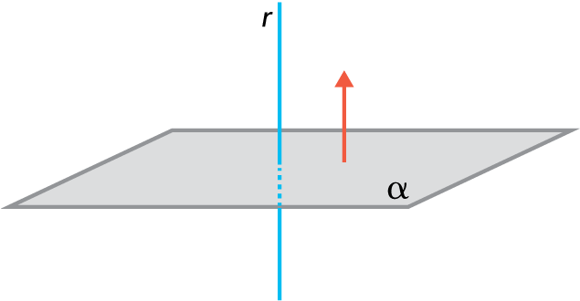
9.1 Determine, sem recorrer à calculadora, a equação do plano perpendicular à reta $r$ e que passa pelo ponto médio do segmento de reta $[AB]$.
Apresente a equação na forma $ax+by+cz+d=0$, em que $a, b, c$ e $d$ são números reais.
9.2 Seja $s$ a reta perpendicular ao plano $α$ e que passa pelo ponto $A$, e seja $I$ o ponto de interseção da reta $s$ com o plano $α$.
Determine a distância do ponto $A$ ao ponto $I$.

Questão | 1. | 2. | 3. | 4. | 5.1. | 5.2 | 6. | 7. | 8.1 | 8.2 | 9.1 | 9.2
Cotação | 10 | 20 | 10 | 10 | 22 | 20 | 10 | 22 | 10 | 22 | 22 | 22
FIM

